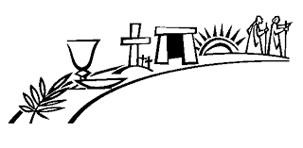

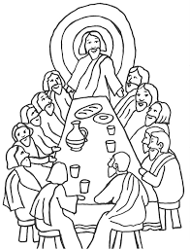
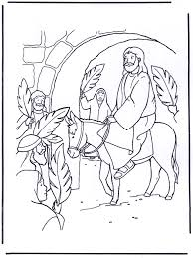
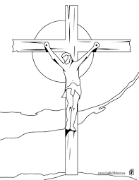

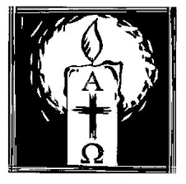
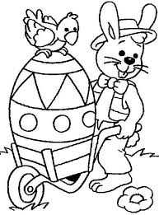

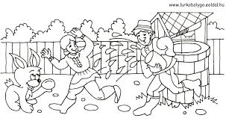

1 Schreib die Wörter in die richtige Stelle!
2. Ordne die Bilder den Tagen zu!

verraten Eier Jerusalem Tod Osterkerze Kreuz
Palmwedel(2x) Glocken Abendessen Fasttag Grabesruhe Esel
Auferstehung Wasser Mädchen begießen

1.Palmsonntag | 2.Gründonnerstag | 3.Karfreitag | 4.Karsamstag | 5.Ostersonntag | 6.Ostermontag

3. Ergänze den Text mit den oben angegebenen Wörtern! Was könnte die Tage am
besten symbolisieren? Mache zu jedem Tag auch eine Zeichnung!

Palmsonntag
Jesus reitet auf einem __________ in die Stadt ___________.
Die Leute feiern ihn mit Palmwedeln.
In der Kirche werden die_______________ geweiht und zu
Freunden, Verwandten und Nachbarn gebracht.

Gründonnerstag
Jesus feiert mit seinen Freunden das letzte _____________. Dann
wurde er _____________. Die ___________ gehen nach Rom,

Karfreitag
Jesus stirbt am __________.
Wir denken an den _________ von Jesus – strenger ___________
Die ___________ gehen nach Rom,

Karsamstag
Es ist ______________Wir besuchen das „Heilige Grab“
Die _____________ wird geweiht und angezündet.

Ostersonntag
Wir feiern die ________________ Jesu.
Die Kinder suchen im Haus und Garten Oster___________.

Ostermontag
Die Jungs gehen zu den ___________und ________________
sie mit _____________. Dann bekommen sie von den Mädchen
rote, bunte Eier.

4. Kennst du das tradizionelle Essen für Ostern? Was kommt auf den Tisch ? Zeichne
einen festlichen Ostertisch!

Karwoche
Palmsonntag
Jesus ritt auf einem Esel in die Stadt Jerusalem. Die Leute jubelten ihm mit Palmwedeln zu.
Wir lassen in der Kirche die Palmbuschen weihen und bringen sie zu Freunden, Verwandten und Nachbarn.

Gründonnerstag
Jesus feierte mit seinen Freunden das letzte Abendmahl. Dann wurde er verraten.
Die Kinder gehen mit Ratschen durch den Ort, weil „die Glocken nach Rom geflogen sind.“

Karfreitag
Jesus litt und starb am Kreuz.
Wir denken an den Tod von Jesus – strenger Fasttag
Die Glocken schweigen, die Kinder gehen mit den Ratschen.

Karsamstag
In der Osternacht ist Jesus auferstanden.
Wir besuchen das „Heilige Grab“ (Grabesruhe) und feiern die Osternacht.
Die Osterkerze wird geweiht und angezündet.

Ostersonntag
Wir feiern die Auferstehung Jesu.
Der Ostersonntag ist das größte Fest im Kirchenjahr.
Die Kinder suchen im Haus und Garten Ostereier.

Ostermontag
Die Jungs gehen zu den Maedchen und begiessen
sie mit Wasser oder Kölniwasser. Dann bekommen sie
von den Mädchen rote, bunte Eier.

Quewelle des Textes: http://vs-material.wegerer.at

